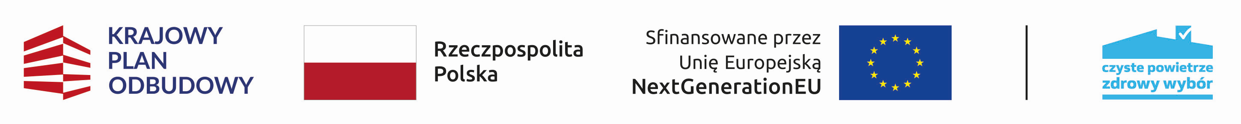

DANE O WDRAŻANIU Programu „CZYSTE POWIETRZE”
NA TERENIE GMINY WILAMOWICE
(STAN NA DZIAŃ: 31.12.2023 R.)

Liczba złożonych wniosków o dofinansowanie – 833
Liczba zawartych umów o dofinansowanie – 784
Liczba zrealizowanych przedsięwzięć – 663
Kwota wypłaconych dotacji – 8 784 799,48 zł

